Муниципальное бюджетное общеобразовательное учреждение «Ушьинская средняя общеобразовательная школа»

Берегите природу
Интегрированная образовательная деятельность, форма проведения – развлечение для детей старшего дошкольного возраста.

Авторы:

Захарова Тамара Николаевна, воспитатель 1 квалификационная категория;

Семенова Елена Викторовна, воспитатель 2 квалификационная категория;

Филоненко Татьяна Ивановна, музыкальный руководитель, 1 квалификационная категория

Черкашина Марина Леонидовна, руководитель методического объединения, воспитатель 1 квалификационная категория

Д. Ушья, 2013г.
Берегите природу
Интегрированная образовательная деятельность, форма проведения – развлечение для детей старшего дошкольного возраста.

Цель: Формирование предпосылок экологического сознания детей старшего дошкольного возраста.
Задачи:
Развивающие:
- Развивать творческие способности, фантазию, память, сообразительность, находчивость, мышление в передаче образов, используя стихи, песни, хороводы, игры.
- Воздействовать на развитие эмоциональной сферы у детей посредством музыки, поэзии, фольклора.
Образовательные:
- Применять полученные знания общения с природой в повседневной жизни
Воспитательные:
- Формировать у детей бережное отношение к природе через приобщение к русским народным традициям, опираясь на образы сказочных героев.
- Формировать бережное отношение к природе, видеть её красоту и неповторимость, поддерживать интерес к русскому фольклору, песням, стихам, играм и загадкам.
Виды детской деятельности: двигательная, игровая, коммуникативная, музыкально-художественная, чтение художественной литературы.
Предварительная работа:
- Наблюдение, экскурсии (ОО «Познание»)
- Беседы, рассматривание альбомов иллюстраций, репродукций(ОО «Познание», «Коммуникация», «Художественное творчество»)
- Чтение, заучивание стихов, пословиц, поговорок, закличек, народных примет, загадок (ОО «Познание», «Коммуникация», «Чтение художественной литературы»)
- Разучивание народных и подвижных игр, хороводов песен, танцев, инсценировок (ОО «Познание», «Коммуникация», «Музыка», «Социализация» «Физическая культура», «Здоровье»)
Оборудование и материал: зал красочно оформлен природными пейзажами. На центральной стене макет земного шара, солнце, вереница летящих птиц, цветы, бабочки жуки, деревья. Имитация озера и ручейка.
Действующие лица: Царь, Несмеяна - взрослые
Дети: весна, красная шапочка, волк, гусеницы, березки, воробьи, бабочки, журавли, зайчик, водяной.

Ведущая: Дорогие ребята, сегодня мы собрались в этом зале, чтобы встретить весна, ведь весна – это любимое время года. После зимы так хочется всем тепла, света. В это время года оживает природа. Но, чтобы любоваться природой, радоваться всему живому, надо охранять её. А любили её и охраняли, и сберегали для нас наши далёкие предки. И сегодня об этом будет наш сказ. А сейчас расскажите, как вы любите нашу землю, родную природу! Как вы заботитесь о ней.

Ребёнок 1: Скажите мне, как правильно Землю называть?
Земля дорогая? Земля золотая?
Нет, лучше наверное, сказать ей: «Родная!
Земля – наша милая, добрая мать»
Так ласковей будет звучать и вернее
Ребёнок 2: Ведь всё, что мы любим,
Всё создано ею –
И горы, и реки, и лес, и цветы.
И весна, и осень, и лето, и дождик, и ты
Ребёнок 3: Я узнал, что у меня есть огромная родня –
И тропинка, и лесок, в поле каждый колосок.
Звери, птицы и жуки, муравьи и мотыльки.
Всё, что рядышком со мною – это всё моё – родное!
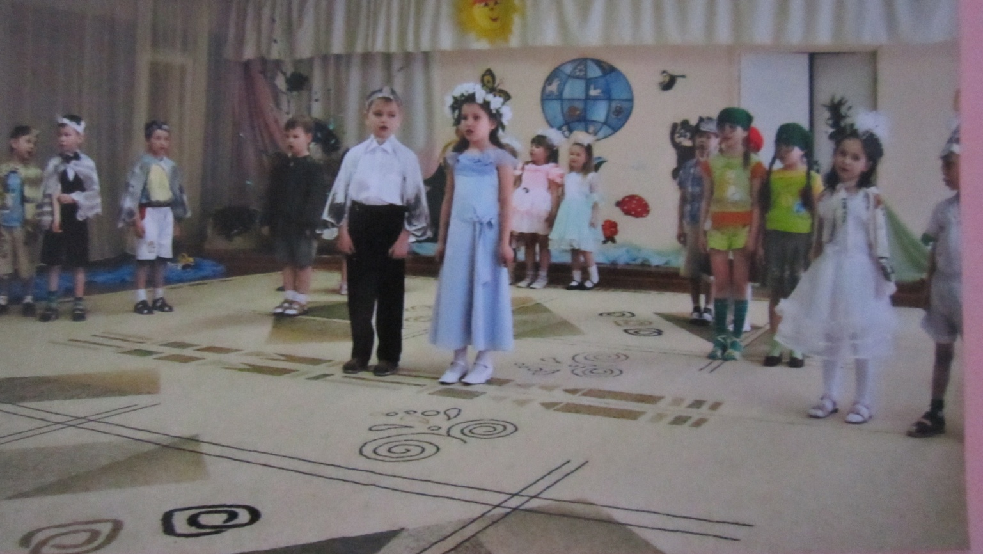
Как же мне в краю родном
Не заботится о нём!
(Песня «Родная песенка»)
Ребёнок 4: На земле мы живём с тобой.
Нет прекрасней Земли родной.
Так давайте беречь и любить
Не грубить её, не губить.
Ребёнок 5:
Наклонись над цветком любым:
Желтым, синим, голубым.
И шепни ему: «Ты живи».
Не сорви его, не сорви!
Ребёнок 6: Мир растениям и зверям
Людям, птицам и небесам.
Сохраним этот мир живой.
Мир прекрасный и добрый свой.
(Музыкальная композиция «Как прекрасен этот мир», дети садятся на стульчики)
Ведущий: А сейчас, а сейчас,
Будет очень умный сказ:
-В некотором царстве – государстве.
А сказ точнее в том,
Где мы все живём.
Жил когда-то царь Горох
И была у царя дочь,
Которая горевала и день и ночь!
Её звали не Татьяна, не Любовь,
А Несмеяна!
(Появился царь и Несмеяна)
Царь: От чего не весела, голову повесила?
Почему кручинишься, топорщишься , морщинишься?
Может хочешь шоколада?
Или, может, мармелада?
Или, пряник, наконец?
Несмеяна: Не серчайте, царь – отец,
Да, грызёт меня кручина,
И на это есть причина:
Замечать я вот что стала:
Хоть весна, а птичек мало.
Птицы стаями здесь жили,
А как раньше по весне
Птицы песни пели мне!
А ещё за что обидно:
Бабочек совсем не видно!
Рыбки, звери и цветочки…
Ах, тоска!
Царь: Ну вот, что дочка,
Надо вправду убедиться,
Я не буду ждать напрасно,
Посмотрю - ка в книге красной.
Кто в ней есть, каков их пусть,
Не пора ль кого-нибудь
Из растений и зверей
Занести в неё скорей.
(Берёт книгу)
Книга моя Красная,
Красна - прекрасная.
Царь: Динозавры есть?
Несмеяна: Уж нет
Царь: Мамонты?
Несмеяна: Простыл и след!
(Царь вскакивает)
Царь: Эдак дело не пойдёт
Так же могут звери, птицы
Вдруг исчезнуть без следа!
Так, неси перо сюда!
Да пиши скорей указ:
Все, кто слышит нас сейчас,
Во леса, в поля ступайте,
Жизнь природы наблюдайте.
Вдруг кому грозит беда,
Мне расскажите тогда!
Несмеяна: Ребята, вы слышали про указ?
(к детям) Велят в лес скорей бежать.
Жизнь природы наблюдать!
И проверить царь сказал,
Чтоб никто не обижал
Ни растенья, ни зверей.
Дети: Ну, что ж пойдём скорей!
(Идут вокруг зала, включается музыка: пение птиц, дети доходят до стульчиков)
Несмеяна: А вот и лес!
Вон и птичка пролетела!
Ну что же, примемся за дело.
Давайте здесь присядем,
Чтоб её не помешать
И будем потихоньку наблюдать.
(Выбегают дети в шапочках птиц, «танец журавликов»
Птицы(журавлики): Весна идёт! Весна идёт!
Встречай весну лесной народ!
Просыпайтесь муравьи,
Кустики, листочки.
Просыпайтесь, бабочки,
Пчёлки и цветочки.
Просыпайтесь ото сна!
Все: Здравствуй, милая весна!
(хоровод «Веснянка» приложение 1)
Весна: Здравствуй, милая сторонка!
Снова встретились с тобой
Вижу бабочку, зайчонка.
Зайчик: Правда я уже большой?
Весна: Здравствуй, лес, полянка и опушка,
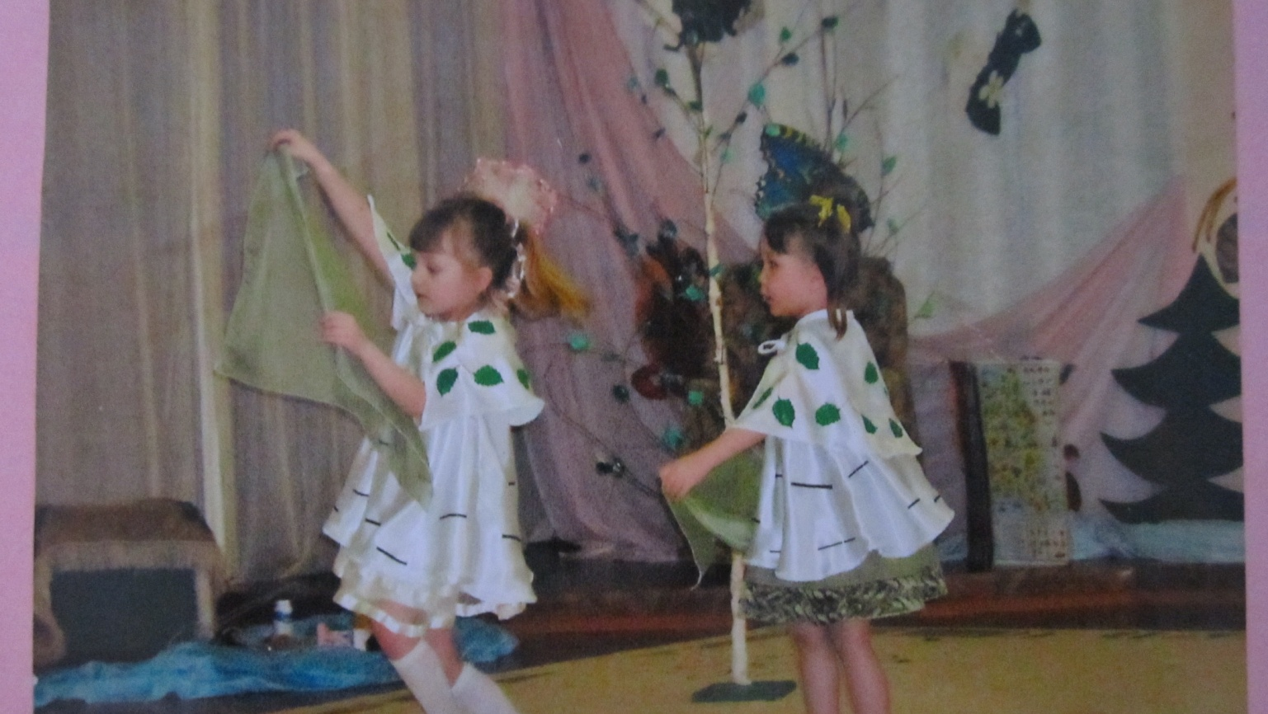
И берёзки – милые подружки,
Ну ка, расскажите для начала,
Как вы без меня здесь зимовали?
(Выходят две девочки - берёзки)
Берёзки: 1. Хотя зима суровая была,
Но нас метель в обиде не дала.
2. Она снежинок к нам прислала
С пушистым белым одеялом.
1. Под ним морозною зимой
Не страшен холод никакой.
2. Ну а снежинки веселились,
На наших веточках искрились
( Танец снежинок. 2девочки.)
Весна: Снежинки, вы времени зря не теряли,
От зимних морозов природу спасали.
Настал мой черёд приниматься за дело,
Чтоб каждая веточка зазеленела.
Хоть много работы, но это не трудно,
Вот милым берёзкам наряд изумрудный
(Весна даёт берёзкам зелёные косыночки, Берёзки набрасывают их на плечи)
Берёзка 1: Ах, как я красива!
Берёзка 2: Ах, как я стройна!
Берёзки вместе: Наряд просто диво! Спасибо, Весна!
(хоровод «Берёзки» приложение 2)
Несмеяна: Всё в лесу спокойно с виду,
Не попал никто в обиду.
Здесь порядок и покой!
Ой, а это кто такой?
(Пятится назад, выползают две гусеницы)
Гусеница 1: Наконец – то мы у цели
Гусеница 2: Доползла я еле – еле,
Утомилась, похудела
Ведь с зимы совсем не ела.
Гусеница 1: Оглянись по сторонам.
Гусеница 2: Ну, и что ты видишь там?
Гусеница 1: Раз уже зелёный лес,
Нас здесь ждёт деликатес.
Вон берёзы – то стоят
И листочками дразнят.
Гусеница 2: мы сейчас к ним подползём,
Все листочки обгрызём.
Знаешь, что, а вдруг, сестрица,
Нас с тобой увидят птицы?
Сразу гусениц склюют.
Гусеница 1: Где ты птиц то видишь тут?
Гусеница 2: Где ж они?
Суди сама
Нынче, говорят, зима
Дюже лютая была
Снега много намела
Птицы долго корм искали!
Гусеница 1: А потом?
Гусеница 2: Потом пропали.
Ну, так что, ползёшь иль нет?
Вон заждался нас обед.
(Подползают к берёзкам и пытаются щипать за косыночку)
Берёзка 1: Я вся дрожу от боли
Не красоваться боле
С подружками на воле,
Зелёных кос не вить.
Гусеницы: Но есть и пить нам надо,
И вы для нас – награда.
И нет для нас преграды,
Чтоб вас не загубить.
Берёзка 2: Спасите нас, спасите нас,
Они погубят нас сейчас.
Вы, пташечки, воробушки,
Летите на подмогушку.
(Вылетают воробьи)
Воробей 1: Чирик – чирик – чирик,
Я слышу чей – то крик.
Воробей 2: Чирик – чирик – чирик,
У нас беда!
Воробей 3: Слетайтесь все скорей,
Кто трусит, не робей
Берёзкам рады мы помочь всегда!
(Мальчики – воробышки подбегают к гусеницам и начинают клевать)
Гусеница 1: Ой, ой, ой, спасите нас
Птицы заклюют сейчас.
Гусеница 2: Ничего не понимаю,
Здесь откуда птичья стая?
Воробей 1: Хоть и вы того желали,
Мы зимою не пропали!
Воробей 2: Нас ребята не забыли,
Зиму долгую кормили.
Воробей 3: И в кормушке нас всегда
Вкусная ждала еда.
(Песенка «Всем нужны друзья» приложение 3)
Несмеяна: Видите, ребята, что здесь творится?
Кто спас берёзок от гибели?
Дети: Птицы!
Несмеяна: Если бы птиц не кормили зимою
Здесь бы сегодня случилось такое!
Царю расскажем мы с тобой
Как важно птиц кормить зимой.
Теперь берёзкам нечего бояться
Своим нарядом можно красоваться
Сверкать листочками на солнце
И вот – вот цветочков здесь закружит хоровод!
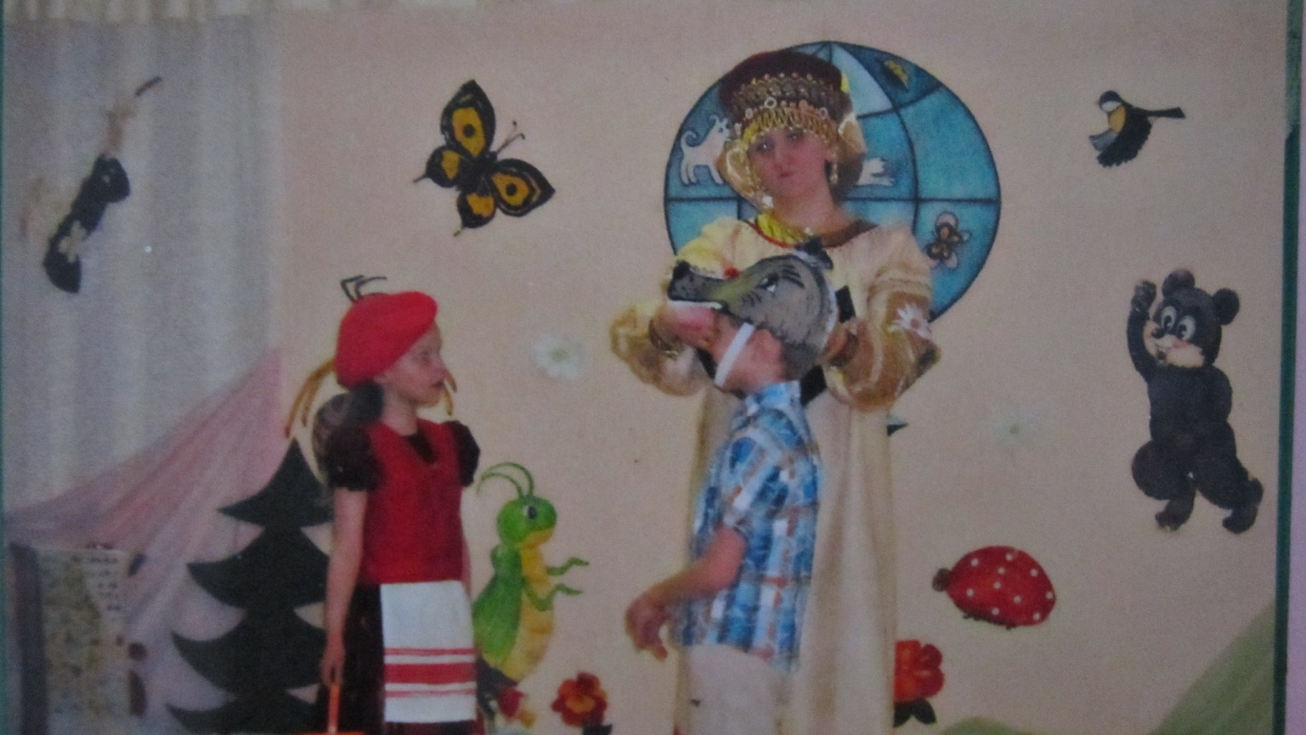
(Музыка «Вальс цветов», танец цветов, по окончанию присели. С букетом цветов идёт Красная шапочка, поёт «Самая счастливая»)
Красная шапочка:
Как красиво на лужочке
Птицы, бабочки, цветочки.
Здравствуй, белая ромашка!
Здравствуй, розовая кашка!
Лютик, жёлтенький цветок,
Здравствуй, синий василек.
(Входит волк, прячет букет цветов за спиной)
Волк: Красная шапочка, милая, здравствуй!
Красная шапочка: Ой, я боюсь! Ты уж больно зубастый!
Волк: Что ты, не бойся, добрей меня нет.
Лучше прими – ка от волка букет!
(Волк протягивает цветы)
Красная шапочка:: Волк, ну зачем же мне столько цветов?
Волк: Я ещё больше нарвать готов!
Красная шапочка: Так рвать цветы не надо!
Волк: Не понимаю, ты разве не рада?
Красная шапочка: Мне очень жаль их, какие цветы!
А скоро завянут, их выбросишь ты.
Мне радость приносят цветы на полянке
Люблю я смотреть, как они спозаранку
Головками тянутся к солнцу навстречу,
Меня, что-то спросят, а я им отвечу!
Волк: Цветы не могут говорить, зачем ты врёшь?
Красная шапочка: Вот видишь, всё равно ты не поймёшь
Нет сердца у тебя, ты бессердечный.
(Красная шапочка уходит)
Волк: Как сердца нет? Стучит.
Да этой шапочке никак не угодишь!
Подумаешь цветов нарвал – пустяк!
Но как же подружиться с ней не знаю.
Пожалуй я ей бабочку поймаю!
(Вылетает бабочка, танцует, летает, волк её ловит)
Волк: Красная шапочка, где ты? Вернись!
Я для тебя приготовит сюрприз!
(Вбегает Красная шапочка)
Красная шапочка: Что за сюрприз?
Волк: Да тебе он понравится!
Вот полюбуйся какая красавица!
Красная шапочка: Бабочка, бедная!
Бабочка: Еле дышу.
Красная шапочка: Волк, отпусти её, очень прошу!
Волк: Нет, ни за что, я за ней так гонялся!
Всё для тебя, между прочим, старался!
Ах, как красива, ну ты погляди!
Ты в коробочек её посади!
Красная шапочка: Что ты?! Бабочка красива лишь на воле!
Бабочка быстро погибнет в неволи.
Ты её и крылышки все поломаешь.
Волк: Как угодить тебе просто не знаешь.
Красная шапочка: Так поступает лишь только злодей
Бабочка, в поле летит поскорей!
(Легко подталкивает, бабочка улетает)
Видишь, теперь она правда прекрасна
Пусть полетает на солнышке ясном.
Несмеяна: Вы все увидели, ребята?
Царь должен непременно запретить
Цветы срывать и бабочек ловить.
(Включается музыка ручейка)
Несмеяна: Прислушайтесь, ребята,
Журчит где-то поблизости водица.
Пойдём скорей поищем, где же здесь течёт ручей?
(Подходят к ручейку, поют песенку «Ручеёк» Приложение 4)
Дети: Какая чистая водица, Несмеянушка, можно напиться?
(Выскакивает водяной)
Водяной: Кто это воду мутит? Песню поёт и мне речному царю спать не даёт!
Дети: А ты кто такой?
Водяной: Я Водяной, я Водяной
Я стерегу речной покой
Эх, жили, не тужили.
Всё было просто, ясно.
Все нашу воду пили,
А вот теперь, а вот теперь, А вот теперь опасно!
Дети: А мы хотели напиться!
Водяной: Хотели! Разве не знаете
Напьётесь – вмиг козлятами станете.
Несмеяна: Ну а как же быть?
Водяной: Воду надо кипятить.
Несмеяна: И правда, ребята, надо пить только кипячёную воду.
Водяной: Здесь вода чистая в ручейке,
Но кипятить всё таки обязательно!
Я здесь шалить не разрешаю,
Мутить водицу, травку мять.
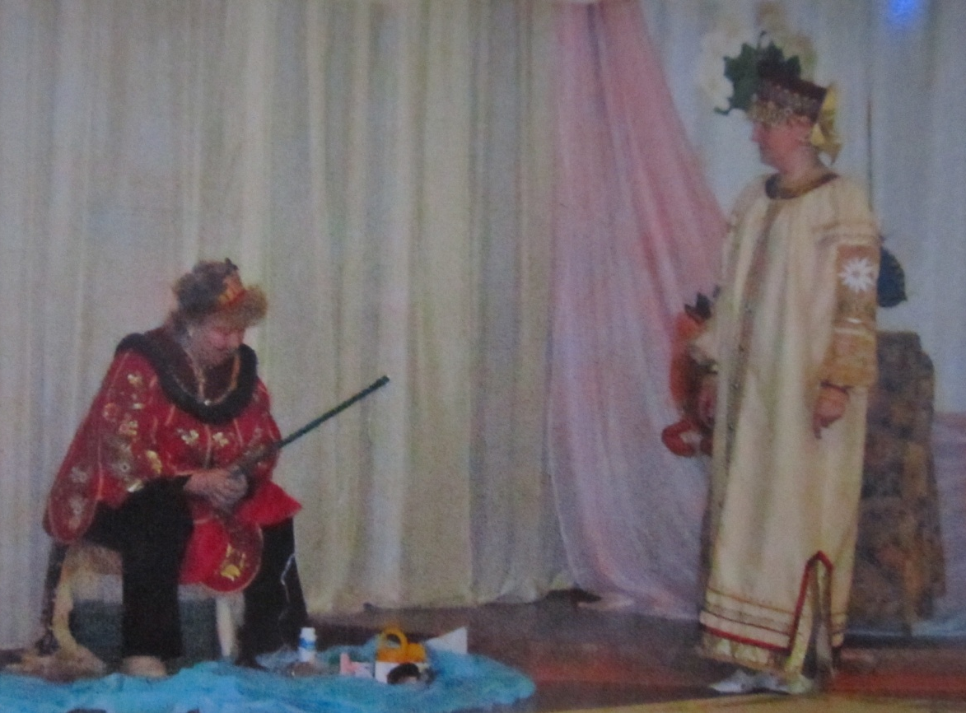
И мусор в ручеёк бросать.
Здесь можно только отдыхать
И красоту обозревать!
А вот, вот дальше озерцо есть на пути
Как было раньше там красиво!
Там жили лебеди на диво!
Так вот его не пощадили
Всю воду люди загрязнили:
То банку кинут, то бутылку – им забава,
А озеро погибель ждёт
И чахнет всё, что там живёт.
Несмеяна: Пойдёмте, ребята, дальше к озеру.
Поможем ему хоть чет – то.
(Подходят, сидит царь Горох с удочкой)
Несмеяна: Ой, батюшка, так и ты не усидел,
Решил посмотреть, что с природой творится.
Царь: Уж скоро солнышко зайдёт,
А рыба нынче не клюёт.
Ну хотя б одна попалась!
И куда всё подевалось?
(Царь дёргает за верёвочку, вытаскивает башмак)
Царь: Что за страсть! Банки, склянки, башмаки!
Что возьмёшь с такой реки?
Несмеяна: Ребята, давайте очистим реку!
(Игра «Очисти водоём»: две команды с удочками – магнитами вытаскивают из речки по одному предметы)
Царь: Вот теперь другое дело
И водичка заблестела!
Несмеяна: Ну вот, царь Горох!
Исполнен ваш приказ.
Жизнь природы мы с ребятами наблюдали
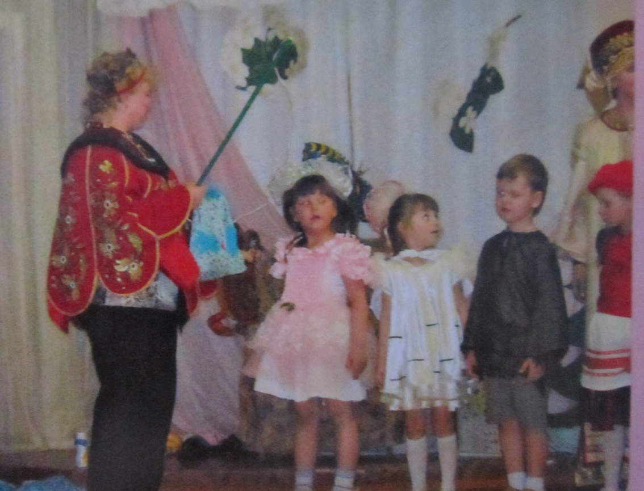
Все непорядки записали.
(Передаёт бумагу с записями)
Царь: Я издам такой указ,
Чтоб каждый день и каждый час
Люди всей большой земли
Мать – природу берегли
Пусть и взрослые и дети
Правила запомнят эти.
Люди слушайте указ!
Выполняйте сей же час!
(Песня «Не дразните собак» приложение 5)
(Сюрпризный момент обыгрывает царь и Несмеяна, под музыку «Как прекрасен это мир» уходят из зала)

Приложения
приложение 1
Хоровод «Веснянка»
1.Мы весну - красну зовём, здравствуй!
Заходи хозяйкой в дом, властвуй!
Пусть растопят снег лучи,
Пусть сбегают с гор ручьи,
Пусть летят из-за морей
К нам в дом родной скорей.
Припев: Ласточки, грачи, скворцы
Наши милые певцы
Нам без ваших песен
Мир не интересен .
2. Мы весну - красну зовём, здравствуй!
Заходи хозяйкой в дом, властвуй!
Покажи нам чудеса –
В изумруд одень леса,
Чтоб скорее тут и там
Песни пели нам.
Припев: Ласточки, грачи, скворцы
Наши милые певцы
Нам без ваших песен
Мир не интересен.
приложение 2
Хоровод «Берёзки»
- Живут в лесной сторонке две белые сестрёнки
Две белые сестрёнки – на платьицах полоски.
Припев: Белые берёзки, чёрные полоски,
Чёрные полоски, белые берёзки!
- Они весну встречают, серёжки надевают.
Накинуты на спины зелёные косынки.
Припев: Белые берёзки, чёрные полоски,
Чёрные полоски, белые берёзки!
приложение 3
Песенка «Всем нужны друзья»
1. Мне не нужно ни игрушек,
Ни цветных карандашей,
Потому что у кормушки
Поселился воробей.
Чтобы слушался получше
Этот хитрый озорник,
Я решил на всякий случай
Птичий выучить язык.
Припев: Чирик – чик – чик,
Чирик – чик – чик.
Всем нужны друзья.
Чирик – чик – чик.
Даже воробьям.
2. Сколько вкусных бутербродов
Искрошил в кормушку я.
Очень трудная работа-
Дрессировка воробья.
Но зато в районе нашем
Удивляется народ
Воробей в припляску пляшет,
Звонко песенки поёт.
Припев: Чирик – чик – чик,
Чирик – чик – чик.
Всем нужны друзья.
Чирик – чик – чик.
Даже воробьям.
3. С ним мы делимся обедом
Как положено друзьям
Расчирикал он об этом
Всем знакомым воробьям.
Я им крошек дам послаще
И недели не пройдёт
Все увидят настоящий
Воробьиный хоровод.
Припев: Чирик – чик – чик,
Чирик – чик – чик.
Всем нужны друзья.
Чирик – чик – чик.
Даже воробьям.
Приложение 4
Песенка «Ручеёк»

- Среди осин, среди берёз струится ручеек
И слышен далеко вокруг весёлый голосок
«По камушкам, по камушкам, бегу звеня,
И песенка весёлая летит, летит моя!»
- Приходят все мои друзья и заяц, и медведь
Попить прохлады из ручья, или просто посидеть.
«По камушкам, по камушкам, бегу звеня,
И песенка весёлая летит, летит моя!»

приложение 5
Песня «Не дразните собак»

- Не дразните собак, не гоняйте кошек,
Не жалейте для птиц ни зерна, ни крошек.
И тогда воробьи песенкой разбудят!
И царапать и кусать вас никто не будет!
- Если очень шуметь около берлоги
То придется потом уносить вам ноги.
И пчела просто так тоже не пристанет
Ведь ни жалить не рычать зря никто не станет.
- Ни к чему обижать бабочку на ветке
Веселее в лесу от неё расцветке
Не пугайте жуков с длинными усами
И поверьте, что жуки вас не тронут сами!
- Если вам по душе красота земная
Берегите её устали не зная
Непременно тогда станем мы друзьями
А про кошек и собак поймём вместе с нами.

